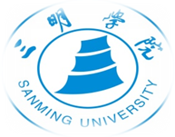
教育与音乐学院见习简报

三明实验小学见习五组

实习地点：三明市实验小学
实习班级：三年级和五年级
带队老师：林心河 郑博洋
指导老师：赖慧玫
实习学生： 郑惠慧 张银银 王若言 王佳梅 兰金青 王俊凯 叶剑鸿 吴铖耀 扶汇元 朱宇航 张哲轩 张煜豪 张天楠
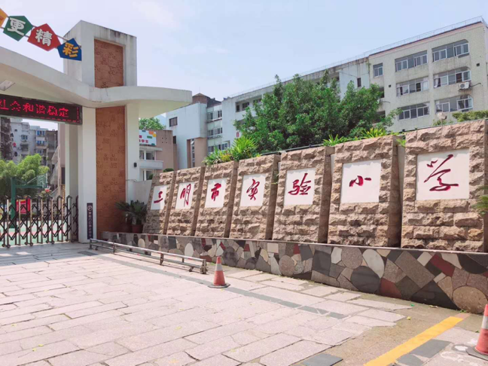

2019年5月27日三明学院教育与音乐学院17音乐学师范班来到了三明市实验小学进行为时一周的见习活动。
5月27日周一上午实验小学在例行举行升旗仪式的同时，也热烈的欢迎了我们的到来。
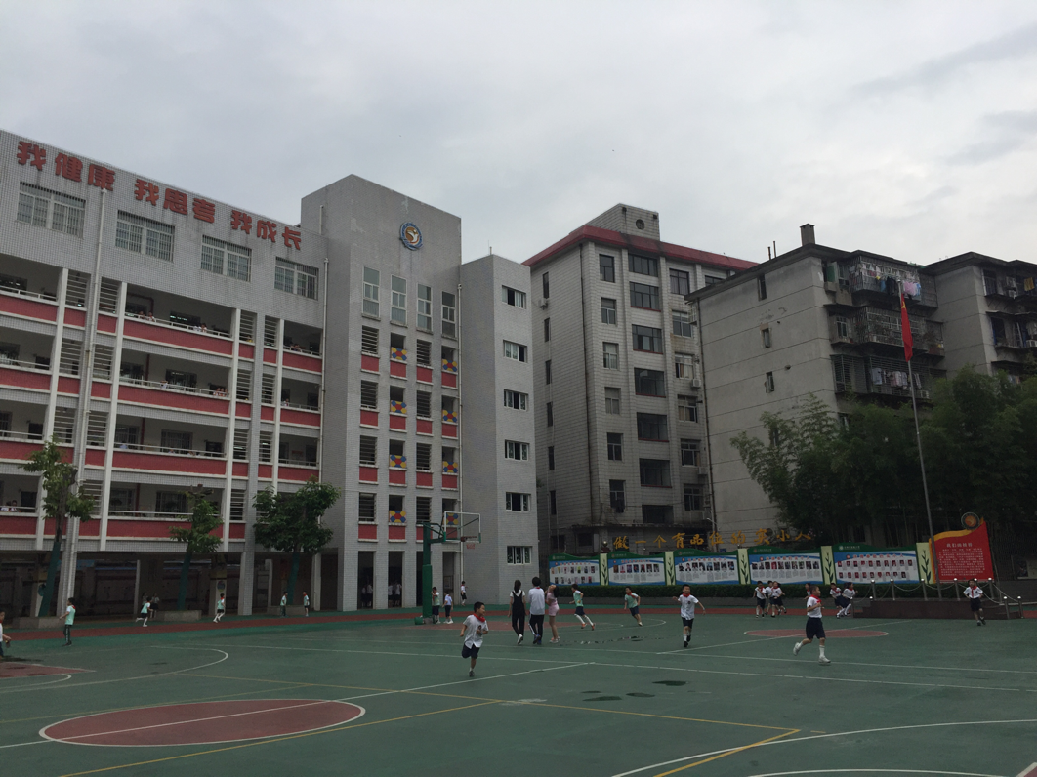

升旗仪式后，在学校给我们安排的休息室里，老师和领导对我们接下来的实习做了简单的指导和叮嘱，而我们组也在带队老师的分配下两两成为一组，分别到三年级与五年级进行了我们的实习生活。
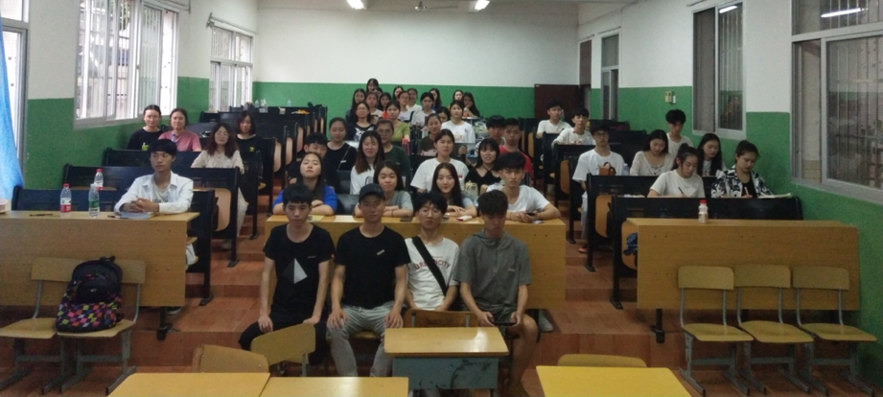
五月是实小的艺术月，而本周也是比赛的关键周。分配到三年级的同学主要的工作是带合唱排练，而五年级的同学则是葫芦丝的排练。
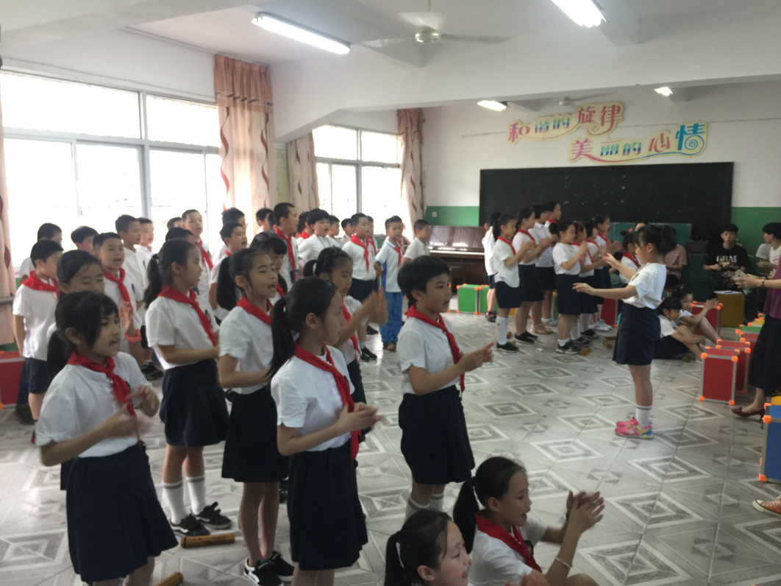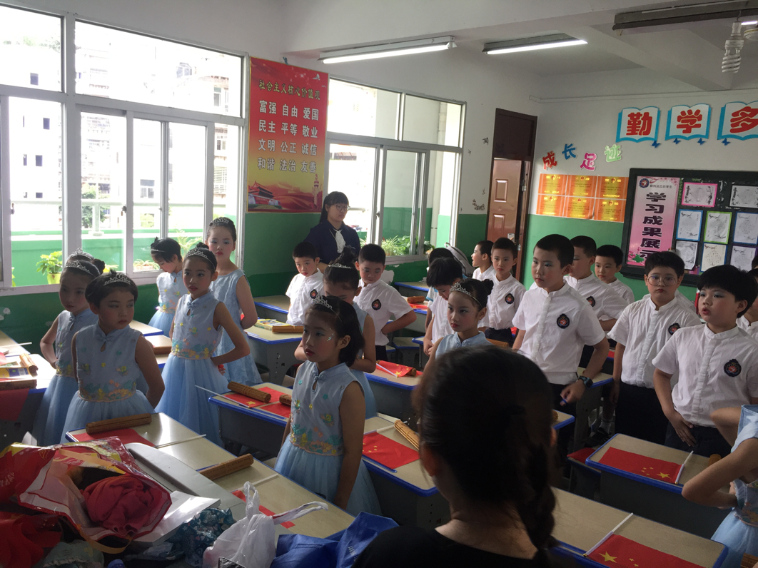
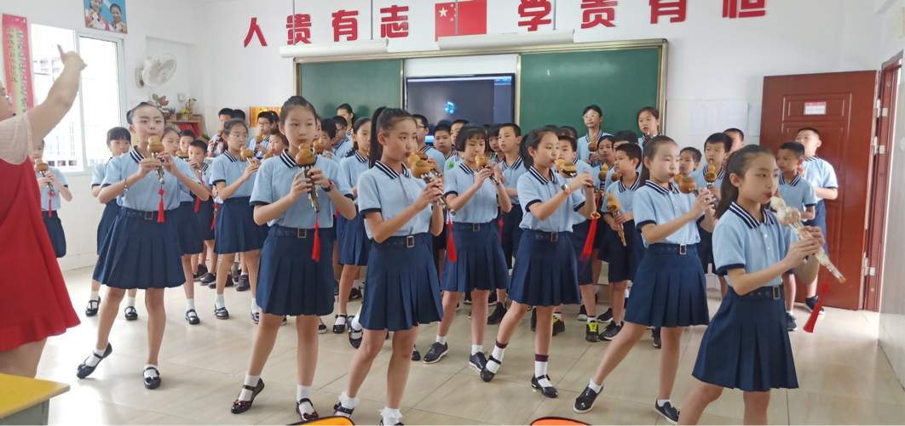
为丰富校园文化生活，传承中国传统文化，培养学生热爱祖国、热爱生活、热爱校园的情感，彰显学生积极向上的精神风貌，5月29日至30日，三明市实验小学开展了第六届品位艺术节暨“六一”年段专场之葫芦丝展演。学校二年段和五年段的同学参加了本次活动。
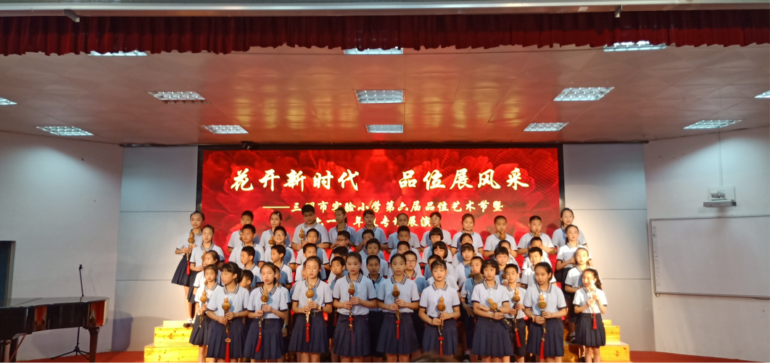
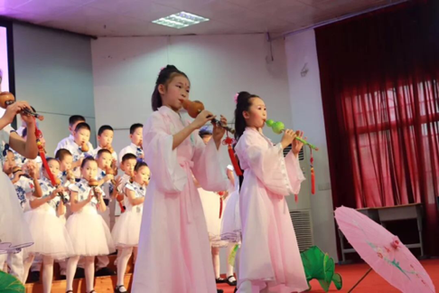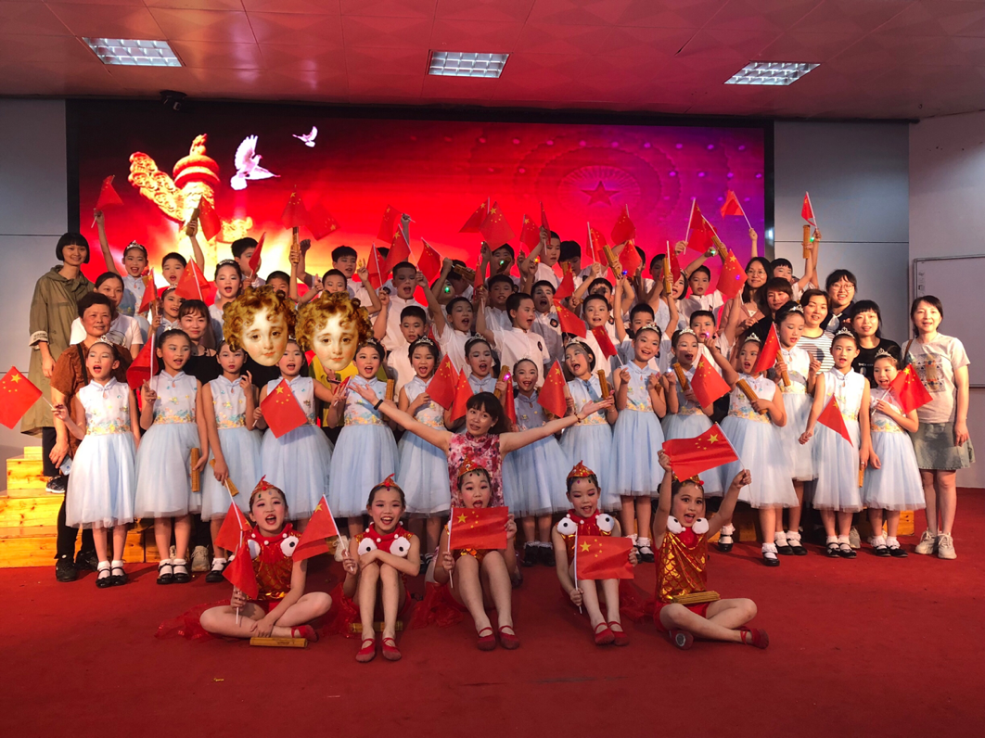
在班主任、音乐老师的精心组织下，葫芦丝比赛精彩纷呈，各班选曲积极向上，突出新时代有品位少年的特点。比赛中，同学们服装统一，精神饱满，动作整齐，是孩子们努力训练和老师们辛勤指点的最好答卷。
5月29至30日，三明市实验小学开展了第六届品位艺术节暨“六一”年段专场之以“经典咏流传”为主题的歌咏比赛活动。学校一、三、六年段同学参加了本次比赛。

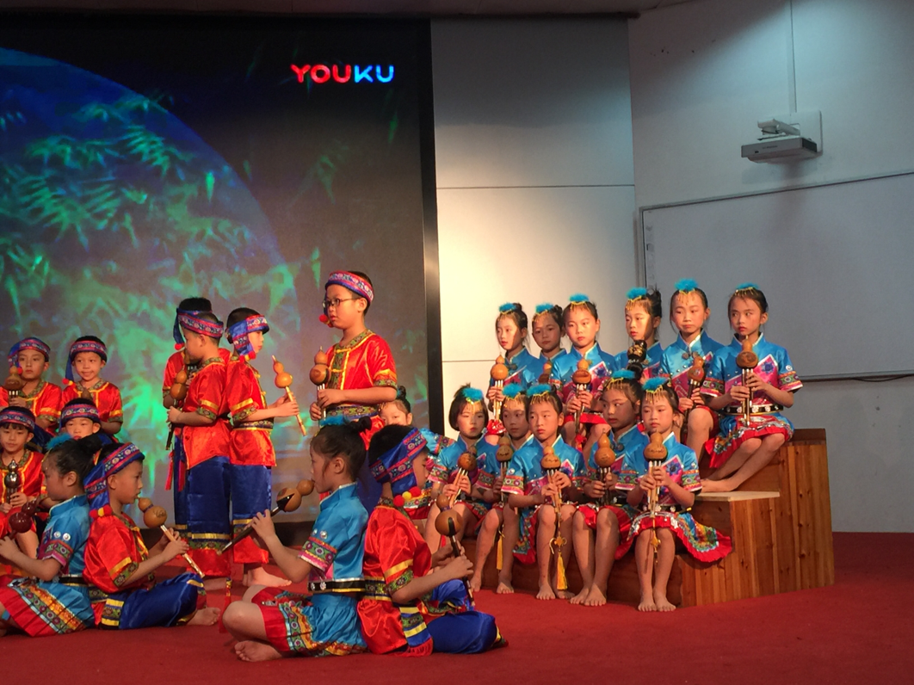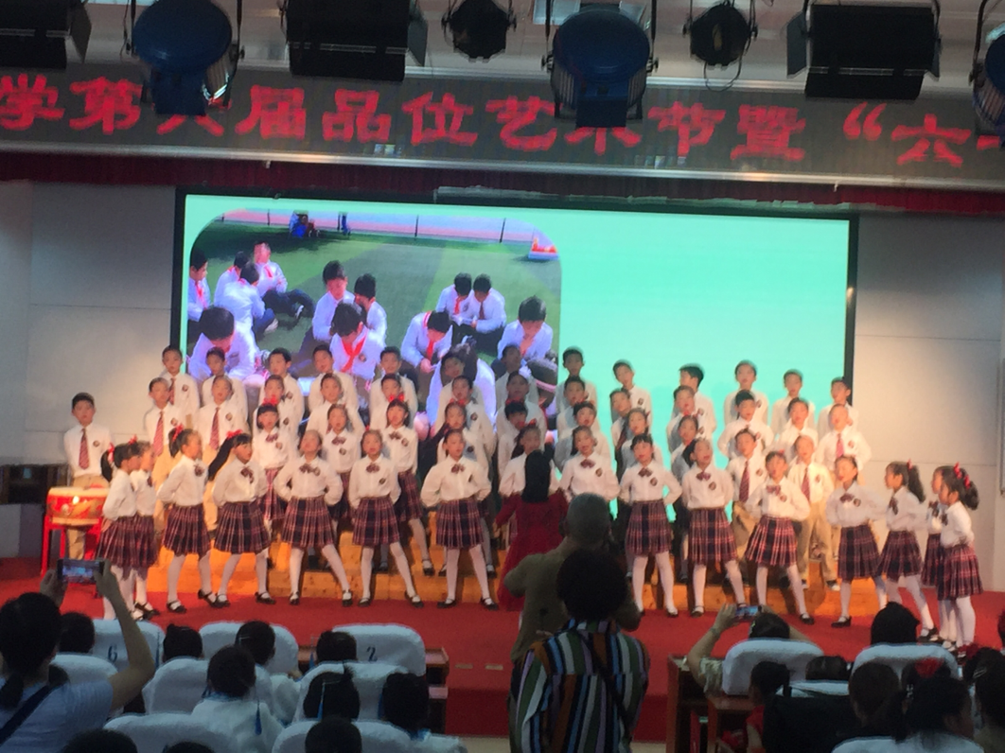
比赛期间，孩子们歌声飞扬，唱出了精彩，唱出了品位
5月31日上午，三明市实验小学在学术报告厅隆重举行“六一”表彰大会暨第六届品位艺术节优秀节目展演，为孩子们的七彩童年抹上了绚丽的一笔。下午，学校举行了了属于孩子们的节日六一儿童活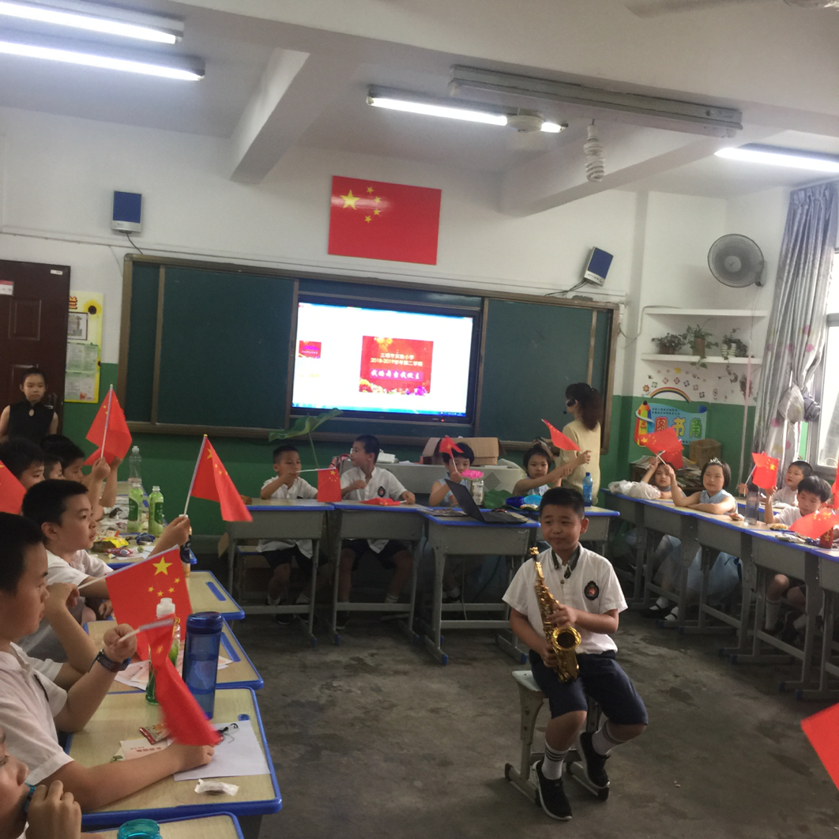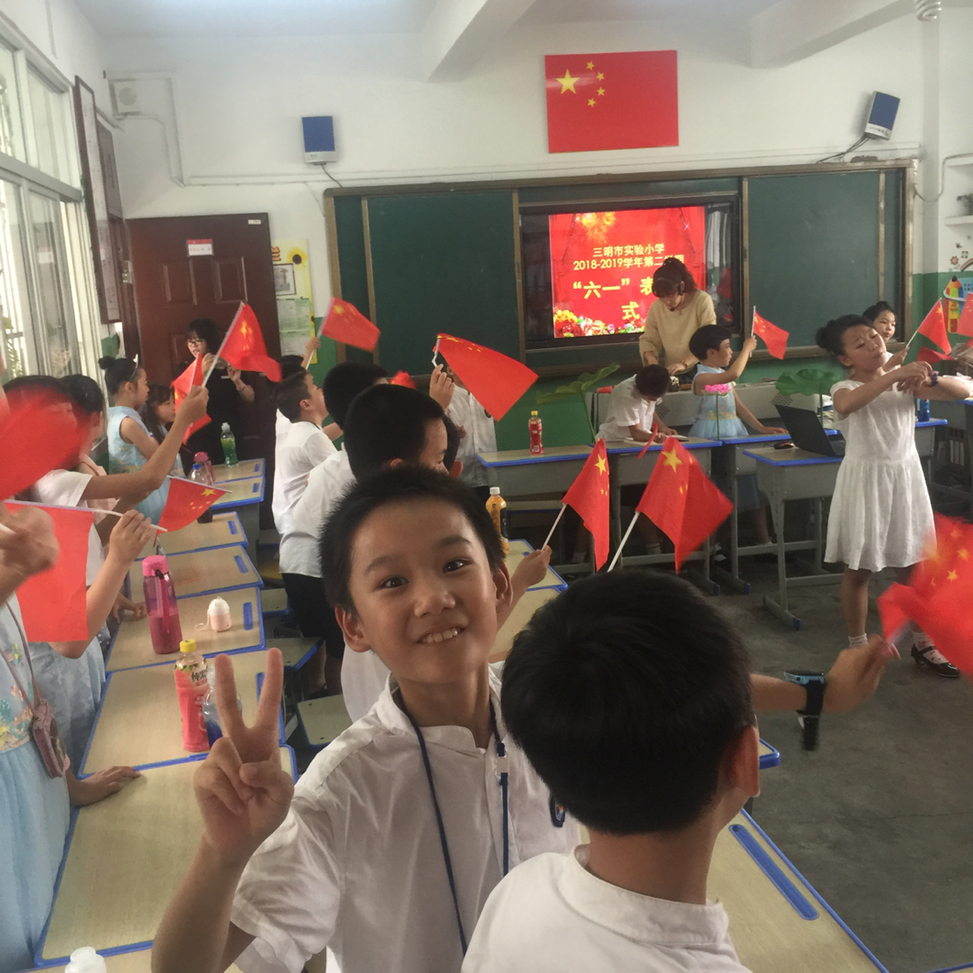
而届时我们的实习生活也到了尾声，
我们结束了为期一周的见习活动，虽然时间短，但我们的收获颇丰。
（一）用心去和孩子交流，才会收获同等的爱。
（二）用心去和教师交流，才会收获知识和经验。
（三）用心去观察，才会收获意想不到的东西。
（四）用心去实践，才会逐渐收获教育的理想和理想的教育。
同时在专业方面我组组员也共同总结了以下几点：
1、在校要认真学习即兴伴奏，教育学，乐理，声乐等基本音乐技能，这样进入课堂就能更好的教学。
2、保持一颗童心，这样才能和孩子们一起愉快的玩耍
3、遇到困难要学会克服，要有耐心！
见习工作结束了，我们要回到学校继续我们的学习了，但是我们会好好记住我们从三明实验小学学到的一切，并应用于我们的专业学习中去。

